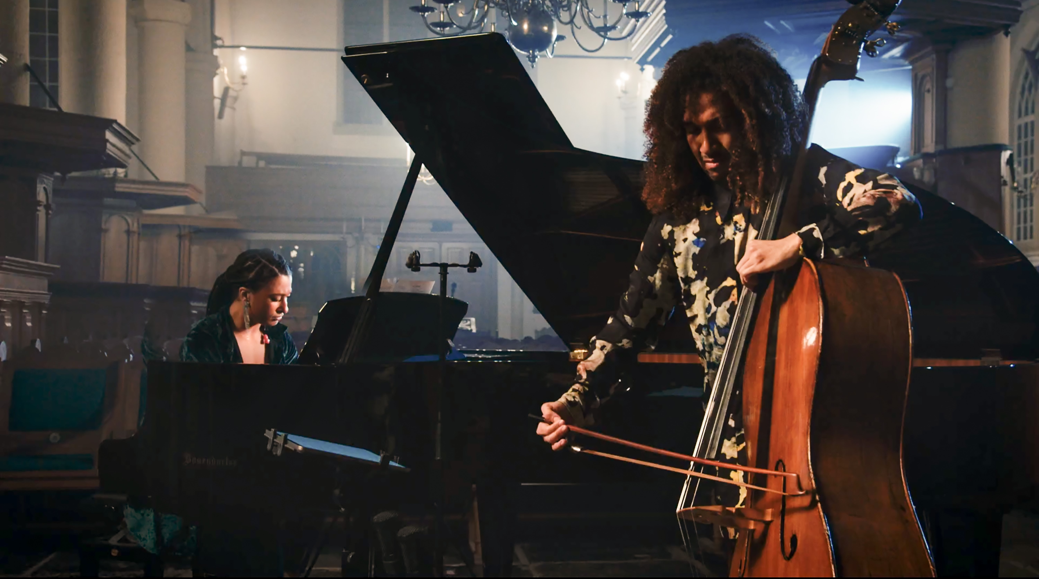

Programma concert 22 oktober 2023

George Gershwin (1898 - 1937)
3 Preludes:
1. Allegro ben ritmato e deciso
2. Andante con moto
3. Agitato

Florence Price (1887 - 1953)
Adoration

Antonin Dvořák (1841 - 1904)
4 Romantic Pieces, Op 75, B. 150 - No. 1 Allegro Moderato

Enrique Granados (1867 - 1916)
Spanish Dance Op.37, No.5 - “Andaluza”

Antonin Dvořák (1841 - 1904)
Humoresque, Op. 101, No. 7

Johannes Brahms (1833 - 1897)
Hungarian Dances WoO 1:
No. 1
No. 6
No. 7

William Grant Still (1895 - 1978)
A Deserted Plantation - 1. Spiritual

Samuel Coledrige-Taylor (1875 - 1912)
Twenty Four Negro Melodies:
Deep River Op. 59, No. 10

Voor het eerst werken contrabassolist James Oesi en pianiste Djuwa Mroivili samen. Met een bijzondere programma vol bekend en minder bekend klassieke repertoire. Gecentreerd rondom de eind 19e en begin 20ste eeuw met werken van Dvořák, Brahms en Gerswhin, plaatsen Mroivili en Oesi ook muziek van klassieke componisten van kleur uit dezelfde tijd. Vanuit Engeland Samuel Coleridge-Taylor en vanuit de Verenigde Staten Florence Price, William Grant Still en Robert Nathaniel Dett. Terwijl ze grote invloed hadden op hun tijdgenoten zijn deze namen pas de laatste jaren steeds bekender aan het worden bij een groter publiek. Hiernaast zetten Oesi en Mroivili ook traditionele Afro Amerikaanse werken vanuit die tijd op het programma die grote invloed hadden op Dvořák en Gershwin waardoor de context van deze werken wat helderder wordt gemaakt voor het publiek van nu.

